**来园活动**

今天来园17人，8人请假：**胡凯元、陈嘉洛、王瑾橙、邰昕悦、张一柠、蒋致远、严铭轩、郑成鑫、。**

午餐情况：今天午餐吃的是**儿童版干锅基尾虾、生菜炒豆腐皮和山药猪肚汤。**

**张伊伊、李文浩、王思宸、张铭宇、郑又嘉、李安妍**吃完饭、菜，喝完汤。**王思宸**桌面有点脏，**王子安、杨一安、赵敏含、赵歆何、耿旻熙、黄煜棋、徐钥媛、胡述年**剩生菜。

午睡情况：今天全班幼儿都在12:50前入睡。其中，**赵敏含、杨一安、更旻熙、王子安**需要老师陪着睡觉，还有部分幼儿不会打开被子，需要老师帮忙。后期我们会通过图片、示范等多种方式讲解打开被子方法，引导幼儿学会自己打开被子，自己事情自己做。

**区域游戏：**

|  |  |  |
| --- | --- | --- |
| 创意坊 | 桌面建构区 | 万能工匠区 |
| 生活区 | 益智区 | 地面建构区 |
| 娃娃家 |  |  |

今天区域游戏中**张一柠、徐建航**在地面建构能合作搭建出圆形城堡，中途倒踏一次他们能继续搭建；**耿旻熙**和**王思宸**在万能工匠区搭秋千，**张铭宇**看书很专注；**严铭轩**在桌面建构用乐高积木搭建房子，采用围合的方法搭建，很不错呦！

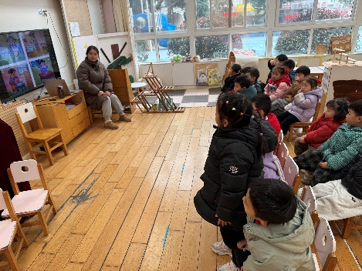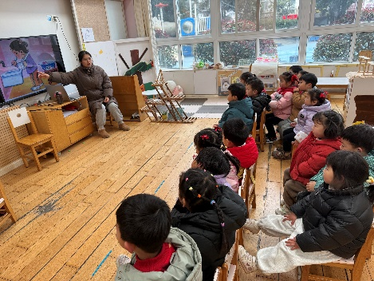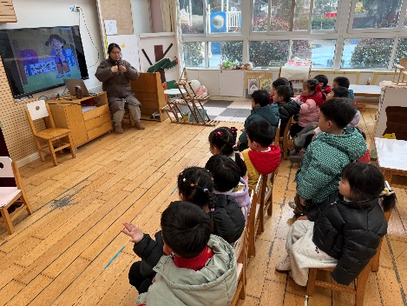**集体活动： 看图讲述：自己的事情自己做**

本次活动是一节看图讲述活动，通过四幅图片的提供：宝宝自己穿衣、刷牙、洗脸、吃饭，让幼儿自由交流从图片中看到了什么，懂得自己的事情要自己做。图片内容浅显易懂，贴近幼儿实际生活，有利于引起幼儿共鸣，从而产生讲述的兴趣。

尝试用简单的语言讲述图片内容的幼儿有**耿旻熙、李文浩、沈欣妤、赵歆何、刘子妍、赵敏含、杨一安、张伊伊、徐钥媛，**能坐端正认真倾听的幼儿有**黄煜棋、王思宸、徐建航、郑又嘉、耿旻熙、张铭宇、王子安、沈欣妤、赵歆何、刘子妍、赵敏含、杨一安、张伊伊、徐钥媛，胡述年、李安妍**倾听不认真。

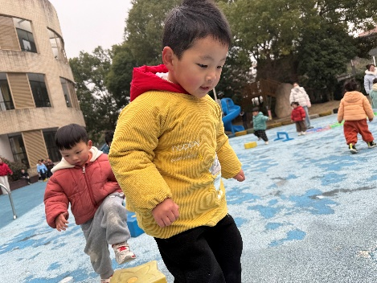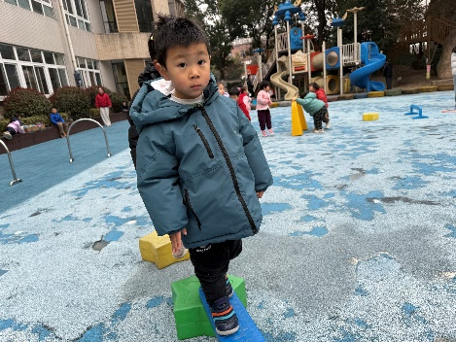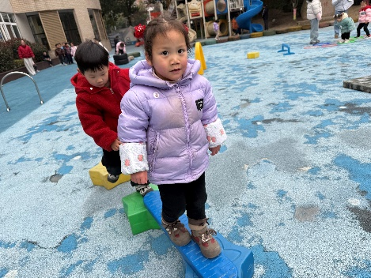**户外活动：**

今天户外我们班玩的是综合体能区，教师和幼儿一起摆放好器材，在介绍过玩法后，幼儿开始自主游戏，中途我们提醒幼儿喝水和休息。游戏后教师和幼儿一起收器材。

**家园合作：**

1.动态上的照片，仅作为老师观察时的随拍，并不是所有孩子的照片都会呈现。  
温馨提醒：

2.上来园时请家长给孩子的保温杯装上温水，感谢配合！